МИНИСТЕРСТВО НАУКИ И ВЫСШЕГО ОБРАЗОВАНИЯ РОССИЙСКОЙ ФЕДЕРАЦИИ

федеральное государственное автономное образовательное учреждение высшего образования

«САНКТ-ПЕТЕРБУРГСКИЙ ГОСУДАРСТВЕННЫЙ УНИВЕРСИТЕТ   
АЭРОКОСМИЧЕСКОГО ПРИБОРОСТРОЕНИЯ»

ИНСТИТУТ НЕПРЕРЫВНОГО И ДИСТАНЦИОННОГО ОБРАЗОВАНИЯ

|  |
| --- |
| КАФЕДРА КОМПЬЮТЕРНЫХ ТЕХНОЛОГИЙ И ПРОГРАММНОЙ ИНЖЕНЕРИИ |

ОЦЕНКА

ПРЕПОДАВАТЕЛЬ

|  |  |  |  |  |
| --- | --- | --- | --- | --- |
| Старший преподаватель |  |  |  | Н.А. Соловьева |
| должность, уч. степень, звание |  | подпись, дата |  | инициалы, фамилия |

|  |
| --- |
| ОТЧЕТ О ЛАБОРАТОРНОЙ РАБОТЕ №2 |
| «Применение каскадных таблиц стилей» |
| по дисциплине: Web-технологии |

РАБОТУ ВЫПОЛНИЛ

|  |  |  |  |  |  |
| --- | --- | --- | --- | --- | --- |
| СТУДЕНТ ГР. № | 4236 |  |  |  | Л. Мвале |
|  | номер группы |  | подпись, дата |  | инициалы, фамилия |

Санкт-Петербург 2025

**СОДЕРЖАНИЕ**

1 Варианты задания 3

2 Средства использованные при выполнении работы 3

3 Выполнение пунктов базового задания 3

4 Выполнение пунктов расширенного задания 5

6 Скриншоты веб-страниц 8

7 Листинг 13

**Цель работы**: применение каскадных таблиц стилей (css) при оформлении HTML-страниц

**1 Варианты задания**

Таблица 1. Тема сайта

|  |  |
| --- | --- |
| **№ варианта** | **Тема** |
| 21 | Промышленные роботы |

Таблица 2. Вариант для оформления таблицы и списка

|  |  |  |
| --- | --- | --- |
| **№** | **Оформление таблицы** | **Оформление списка** |
| 9 | Чередование цветов строк | Сложная нумерация |

**2 Средства использованные при выполнении работы**

* Visual Studio – редактор
* Google Chrome/Yandex browser – браузер

**3 Выполнение пунктов базового задания**

В ходе выполнения задания, к HTML-страницам, разработанным в первой лабораторной работе были применены каскадные таблицы стилей.

1) Использовать три варианта подключения таблиц css:

- Связные таблицы стилей (внешний файл) был подключен и применен на все страницах ( Листинг на странице 29);

- Глобальные таблицы стилей был применен на странице second.html для таблицы (Листинг на странице 17);

- Локальные таблицы стилей были применены изображения(тег article) (листинг на странице 14);

2) В таблицах:

- В таблице были оформлены внутренние и внешние границы(Листинг на странице 10, рисунок 8);

- В таблицу была вставлена фотография робота в ячейку на второй страница(Листинг на странице 10, рисунок 8);

3) Использовать следующие технические средства:

- Использование селекторов: тегов( листинг на странице 29), классов(листинг на странице 34), идентификаторов(Листинг на странице 29), составной(листинг на странице 29);

- Использование псевдоклассов: :hover (листинг на странице 32), :visited(листинг на странице 31), :link(листинг на странице 31);

- Использование различных размерных единиц: пиксели (листинг на странице 29), миллиметры (листинг на странице 17), проценты (листинг на странице 29);

- Использование различных способов задания цвета: слово (листинг на странице 29), шестнадцатеричный формат (листинг на странице 30), десятичный формат (листинг на странице 29);

4) Выполнение задания по индивидуальному варианту (таблица 2):

- Чередование цветов строк в таблице (рисунок 9, листинг на странице 10);

- Сложная нумерация (рисунок 4, листинг на странице 33).

**Выводы по удобству применения:**

Проще использовать первый способ подключения css, создать один файл и в нем прописывать стили, чем создавать теги и расписывать стили для одинаковых элементов на каждой странице. Каждый из селекторов удобно применять в зависимости от ситуации. Псевдоклассы помогают “оживить” элементы без использования JS. Задавать размеры удобней в пикселях или если необходимо, чтобы размер менялся в зависимости от страницы то в процентах. Самый простой способ задания цвета словом, но диапазон цветов намного ниже, чем в шестнадцатеричной или десятичной системе.

**4 Выполнение пунктов расширенного задания**

1. Применить правила на разных уровнях (внешний, глобальный, локальный) Внешний CSS (styles.css):

.highlight {

background-color: #f9f9f9; /* Светло-серый фон */

padding: 15px; /* Добавляем отступы */

border: 1px solid #ddd; /* Добавляем границу */

};

Глобальный CSS ::(внутри <style> в HTML):

<style>

/* Глобальный CSS */

.highlight {

background-color: #e0f7fa; /* Светло-голубой фон */

border-color: #3498db; /* Синяя граница */

}

</style>

Локальный CSS (inline) в тег <article> в index.html::

<article class="highlight" style="background-color: #f9ebdf; border-color: #e67e22;">

<!-- Контент -->

</article>

2) Использовать комбинатор +

/* Комбинатор соседних элементов */

h2 + p {

font-style: italic; /* Курсив для параграфов, следующих сразу за h2 */

color: #666; /* Серый текст */

};

3) Использовать псевдоэлементы (:first-letter, :first-line)

/* Псевдоэлементы */

article p::first-letter {

font-size: 200%; /* Увеличиваем первую букву */

color: #3498db; /* Синий цвет */

}

article p::first-line {

font-weight: bold; /* Жирный шрифт для первой строки */

};

4)Показать разницу между margin, border, padding в styles.css

/* Margin, Border, Padding */

#applications {

margin: 20px; /* Внешний отступ */

border: 2px solid #3498db; /* Видимая граница */

padding: 15px; /* Внутренний отступ */

background-color: #f9f9f9; /* Светло-серый фон */

}

5) Закруглить углы (border-radius) в styles.css

/* Закругленные углы */

#applications {

border-radius: 10px; /* Закругленные углы */

}

1. Градиентный фон (background-image) в styles.css

/* Градиентный фон */

header {

background-image: linear-gradient(to right, #3498db, #9b59b6); /* Градиент от синего к фиолетовому */

padding: 10px;

color: white; /* Белый текст */

}

7) Использовать text-decoration

/* Свойство text-decoration */

nav a {

text-decoration: none; /* Убрать подчеркивание */

}

nav a:hover {

text-decoration: underline; /* Подчеркивание при наведении */

}

8) Применить абсолютное позиционирование

/* Абсолютное позиционирование */

.logo-container {

position: relative; /* Необходимо для абсолютного позиционирования */

}

.logo-image {

position: absolute; /* Позиционирование логотипа */

top: 10px; /* Расстояние сверху */

left: 10px; /* Расстояние слева */

}

1. Использовать filter для изображения

/* Фильтр для изображения */

img[alt="Робот"] {

filter: grayscale(100%); /* Преобразовать изображение в черно-белое */

}

1. Использовать селектор атрибутов

/* Селектор атрибутов */

img[alt="Робот"] {

border: 3px solid #e74c3c; /* Красная граница */

}

1. Использовать свойство transform

/* Свойство transform */

img:hover {

transform: scale(1.1); /* Увеличить изображение при наведении */

transition: transform 0.3s ease; /* Плавный переход */

}

**Выводы по удобству применения:**

Псевдоэлементы, а в частности first-letter удобней применять чем делать отдельный тег под букву. Margin, border и padding в одинаковой мере полезны в использовании. Скругление углов выполняется одним атрибутом в любом блочном элементе. Текстовую декорацию удобно применять чтобы убрать или заменить на новую. Абсолютное позиционирование лучше всего применять в элементах для точного позиционирования.

**5 Скриншоты Web-страниц**

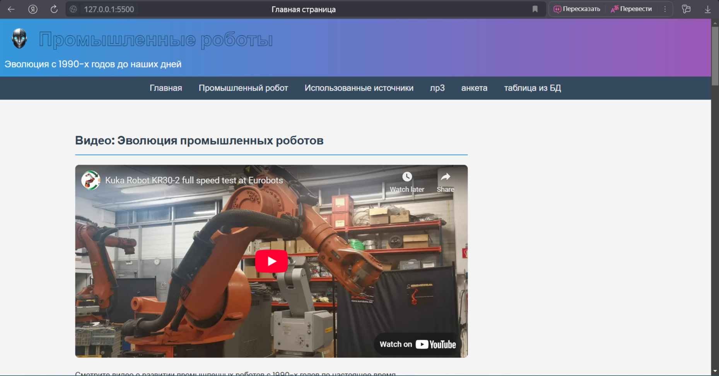

Рисунок 1 – Главная страница, часть 1

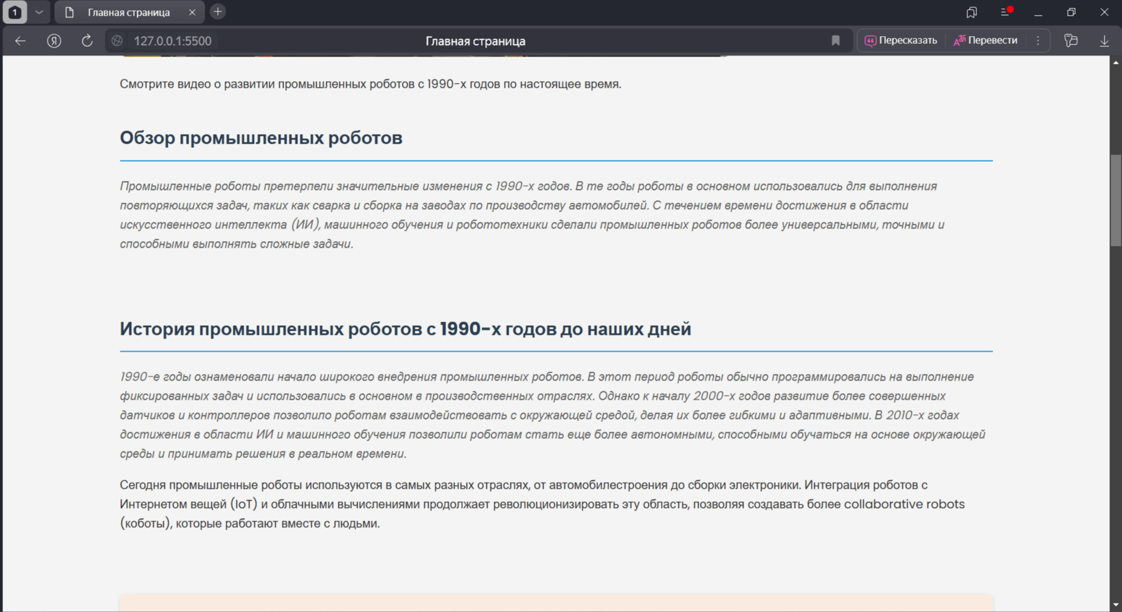

Рисунок 2 – Главная страница, часть 2

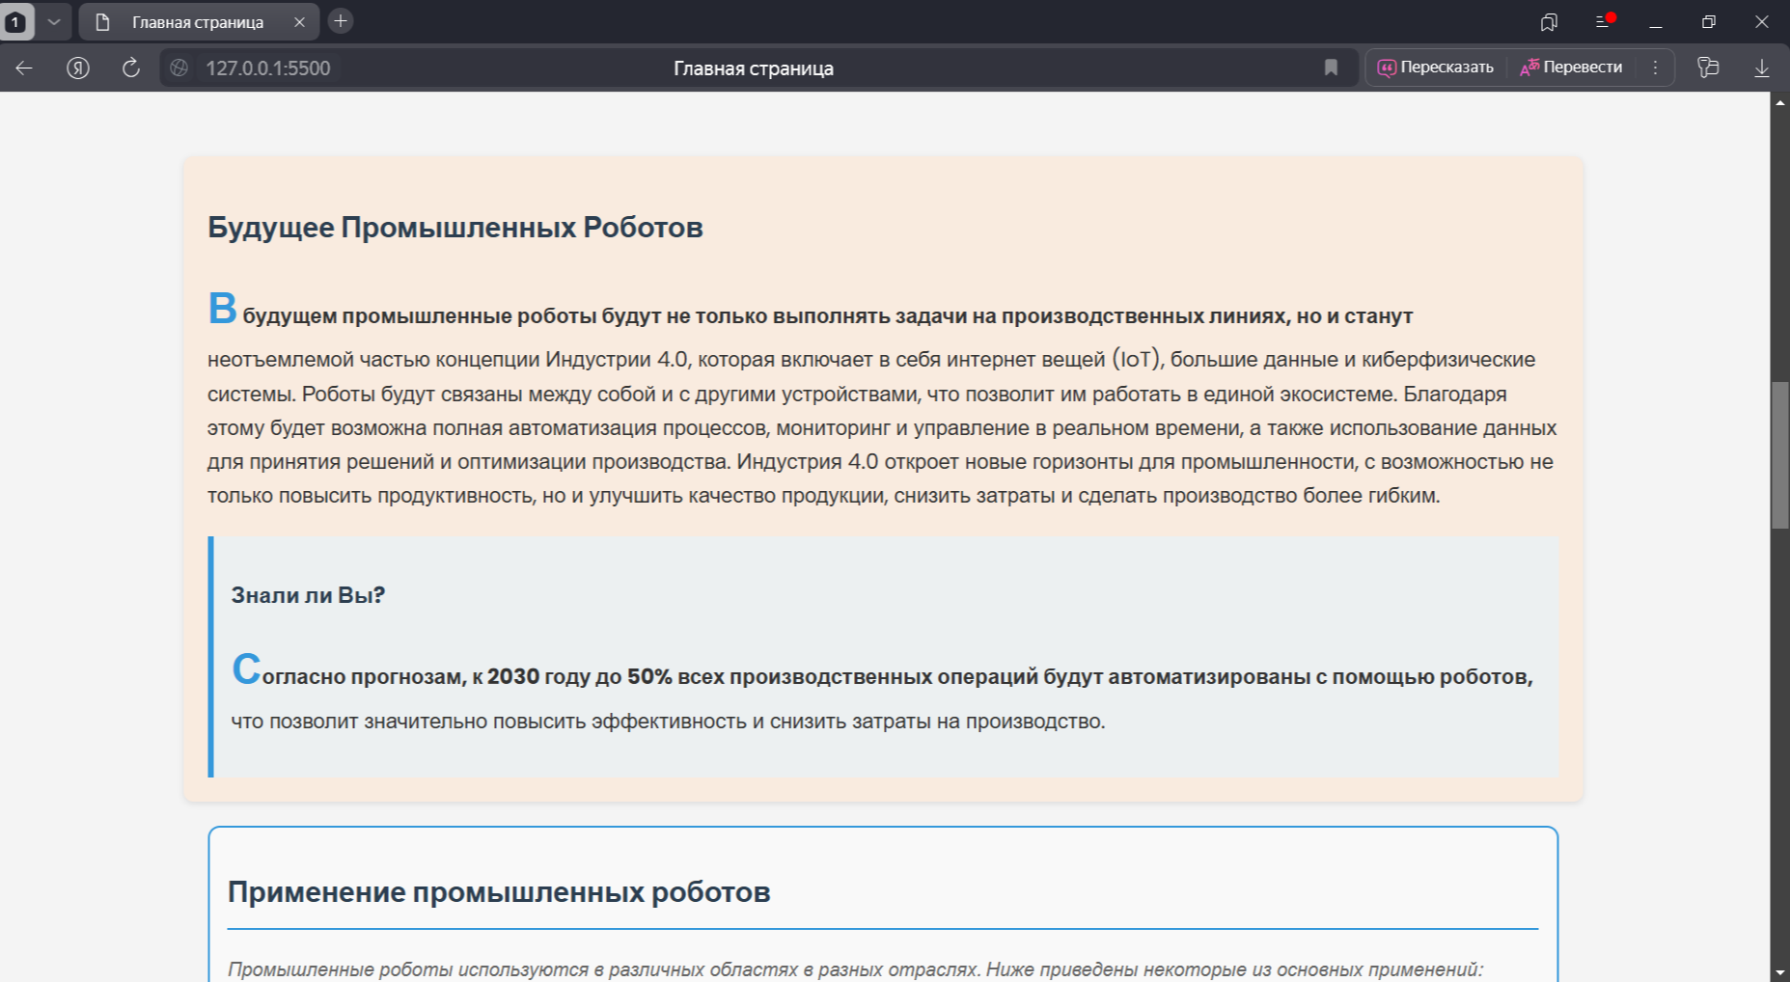

Рисунок 3 – Главная страница, часть 3

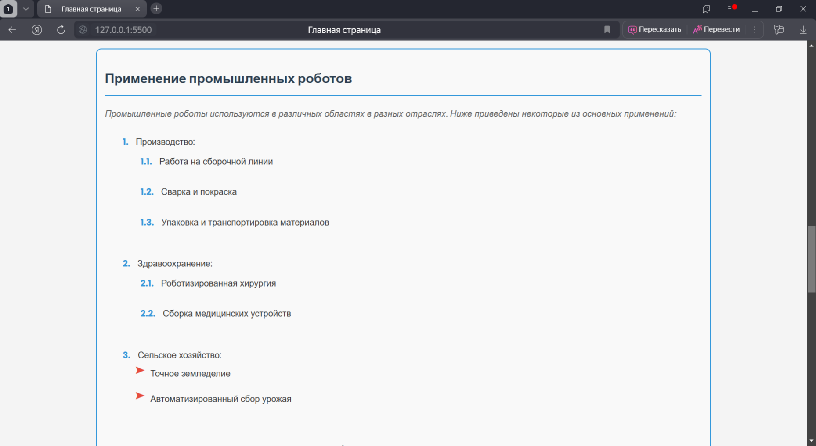

Рисунок 4 – Главная страница, часть 4

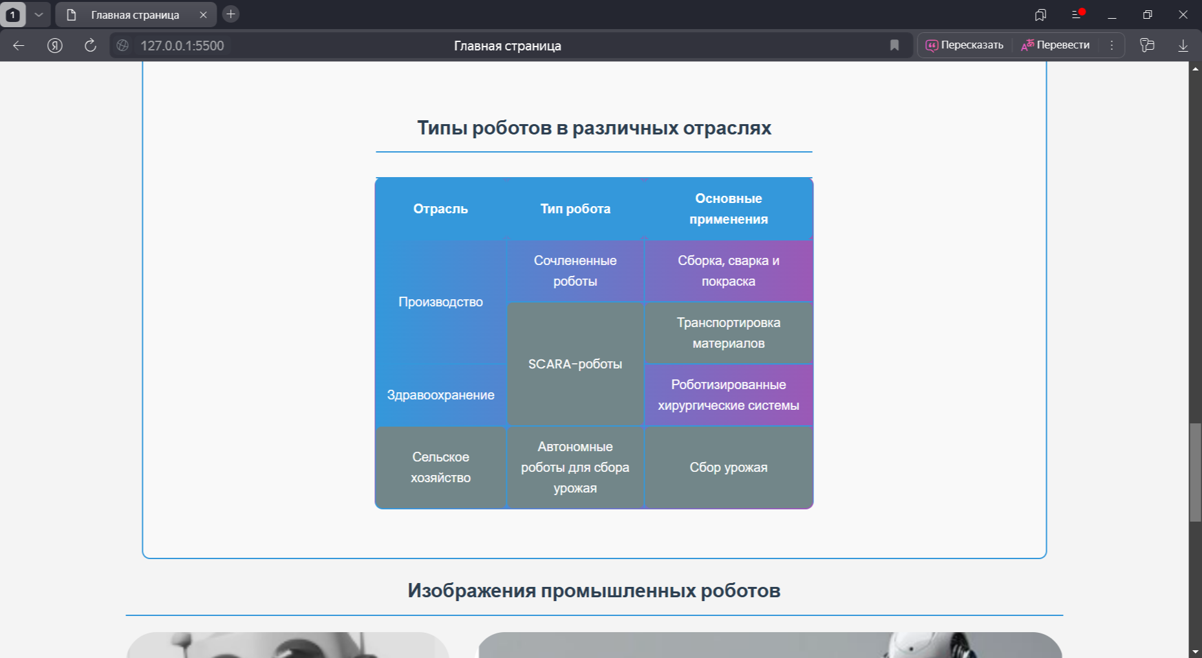

Рисунок 5 – Главная страница, часть 5

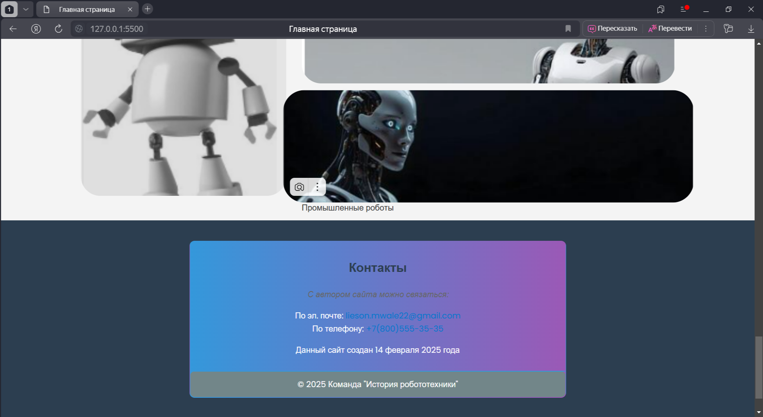

Рисунок 6 – Главная страница, часть 6

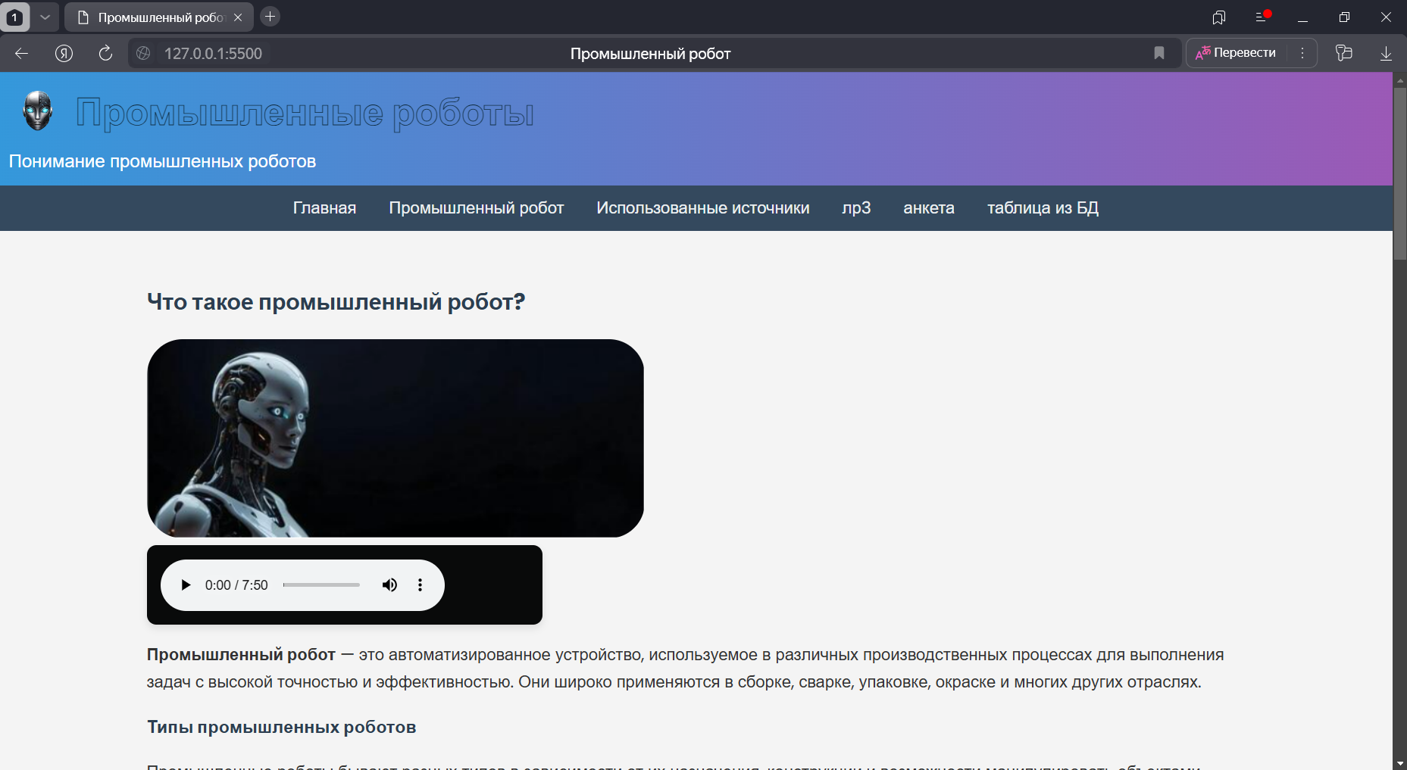

Рисунок 7 – Вторая страница, часть 1

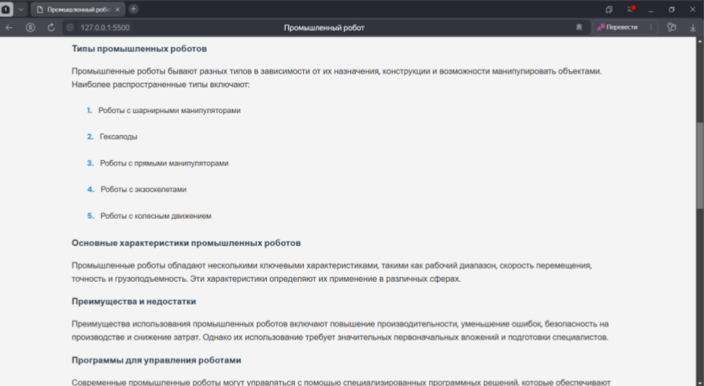

Рисунок 8 – Вторая страница, часть 2

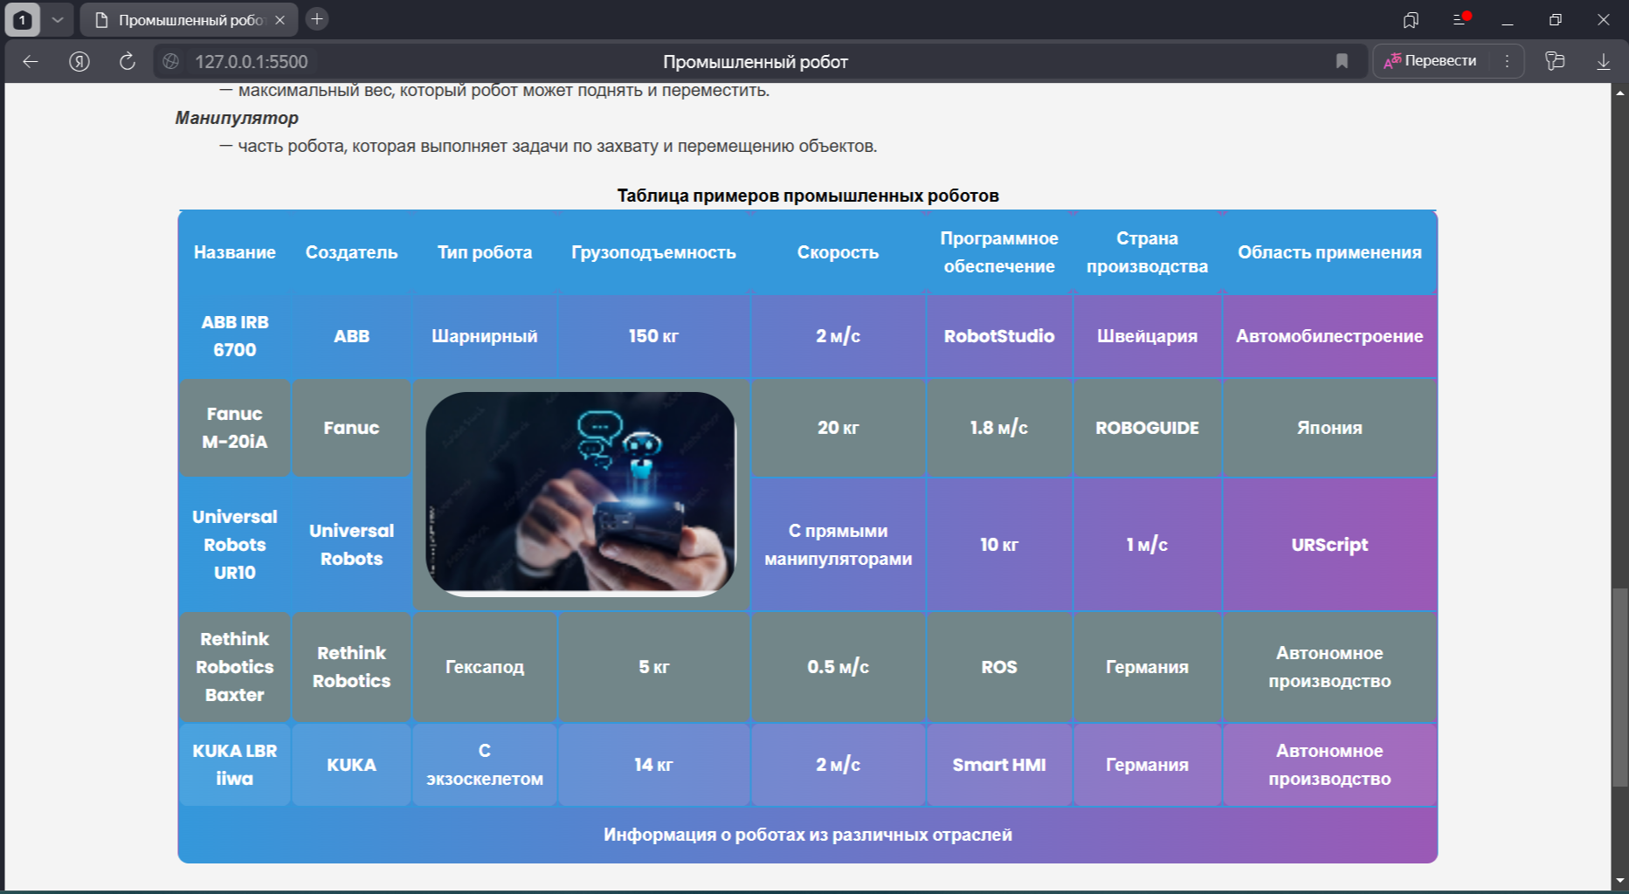

Рисунок 9 – Вторая страница, часть 2

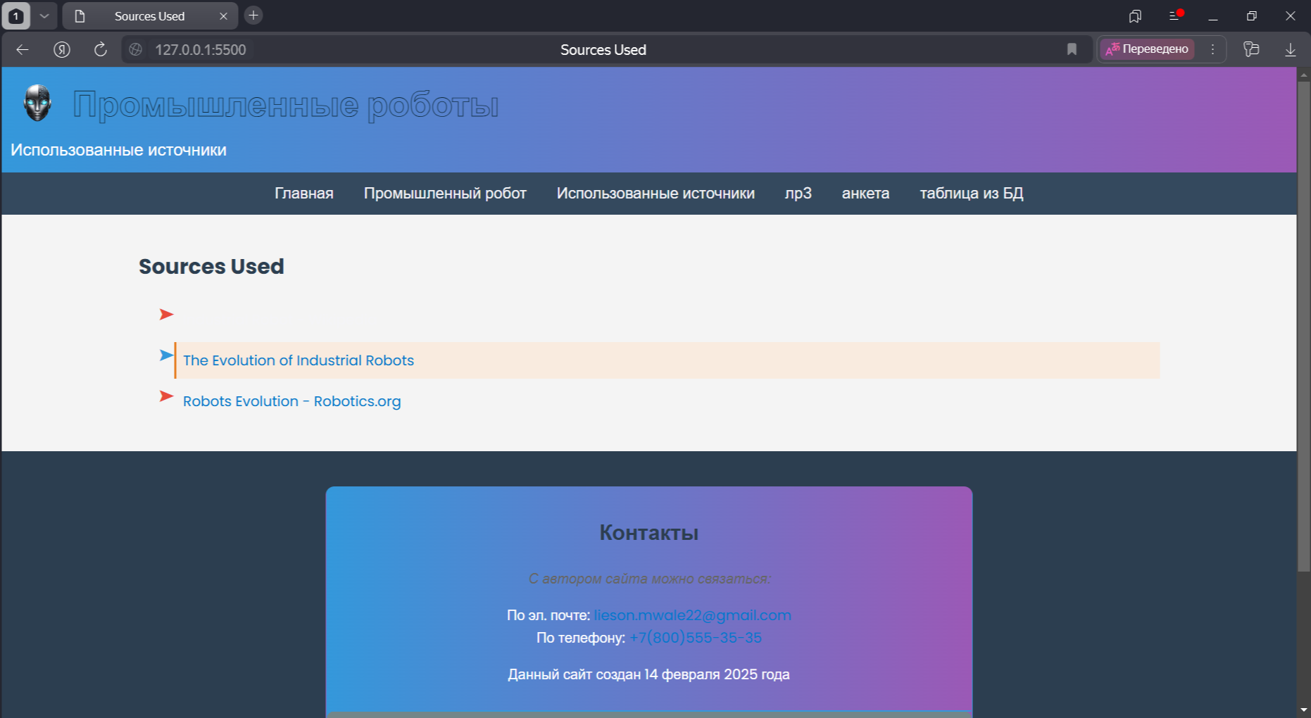

Рисунок 5 – Страница использованных источников

**7 Листинг**

**index.html**

<!DOCTYPE html>

<html lang="ru">

    <!-- Использованы средства HTML5 -->

<head>

    <!-- Расширенное использование тега meta для указания кодировки и адаптивности -->

    <meta

        charset="UTF-8"

        name="viewport"

        content="width=device-width, initial-scale=1.0">

    <title>Главная страница</title>

    <!-- Подключение css-->

 <link rel="stylesheet" href="styles.css">

 <!-- box icons -->

 <link href='https://unpkg.com/boxicons@2.1.4/css/boxicons.min.css' rel='stylesheet'>

 <style>

    /* Global CSS */

    .highlight {

        background-color: #e0f7fa; /* Light blue background */

        border-color: #3498db; /* Blue border */

    }

</style>

</head>

<body>

     <!-- google translator-->

     <div id="google_translate_element"></div>

    <!-- Шапка сайта с названием и логотипом -->

    <header>

        <a href="#" class="logo-container">

            <img src="images/logo.png" alt="Logo Image" class="logo-image">

            <span class="logo-text">Промышленные роботы</span>

        </a>

        <p>Эволюция с 1990-х годов до наших дней</p>

    </header>

    <!-- Горизонтальная линия для разделения контента -->

    <!-- Навигационная панель с ссылками на разделы сайта -->

    <nav align="center" >

        <a href="index.html">Главная</a>

        <a href="second.html">Промышленный робот</a>

        <a href="source.html">Использованные источники</a>

        <a href="#">лр3</a>

        <a href="#">анкета</a>

        <a href="#">таблица из БД</a>

    </nav>

    <!-- Основной контент страницы -->

    <main>

        <a href="#applications">Применения</a>

        <a href="#table-caption">Таблица</a>

        <!-- Секция с видео -->

        <section id="video" style="width: 70%;">

            <h2>Видео: Эволюция промышленных роботов</h2>

            <iframe width="30%" height="400"

                src="https://www.youtube.com/embed/EZQLMLux_FI"

                title="Видео про эволюцию промышленных роботов"

                frameborder="0"

                allow="accelerometer; autoplay; clipboard-write; encrypted-media; gyroscope; picture-in-picture"

                allowfullscreen>

            </iframe>

            <p>Смотрите видео о развитии промышленных роботов с 1990-х годов по настоящее время.</p>

        </section>

        <!-- Секция с обзором промышленных роботов -->

        <section id="overview">

            <h2>Обзор промышленных роботов</h2>

            <p>Промышленные роботы претерпели значительные изменения с 1990-х годов. В те годы роботы в основном использовались для выполнения повторяющихся задач, таких как сварка и сборка на заводах по производству автомобилей. С течением времени достижения в области искусственного интеллекта (ИИ), машинного обучения и робототехники сделали промышленных роботов более универсальными, точными и способными выполнять сложные задачи.</p>

            <br>

        </section>

        <!-- Секция с историей промышленных роботов -->

        <section id="history">

            <h2>История промышленных роботов с 1990-х годов до наших дней</h2>

            <p>1990-е годы ознаменовали начало широкого внедрения промышленных роботов. В этот период роботы обычно программировались на выполнение фиксированных задач и использовались в основном в производственных отраслях. Однако к началу 2000-х годов развитие более совершенных датчиков и контроллеров позволило роботам взаимодействовать с окружающей средой, делая их более гибкими и адаптивными. В 2010-х годах достижения в области ИИ и машинного обучения позволили роботам стать еще более автономными, способными обучаться на основе окружающей среды и принимать решения в реальном времени.</p>

            <p>Сегодня промышленные роботы используются в самых разных отраслях, от автомобилестроения до сборки электроники. Интеграция роботов с Интернетом вещей (IoT) и облачными вычислениями продолжает революционизировать эту область, позволяя создавать более collaborative robots (коботы), которые работают вместе с людьми.</p>

            <br>

        </section>

/Локальные таблицы стилей

        <article class="highlight" style="background-color: #f9ebdf; border-color: #e67e22;">

            <h1>Будущее Промышленных Роботов</h1>

            <p>

                В будущем промышленные роботы будут не только выполнять задачи на производственных линиях, но и станут неотъемлемой частью концепции

                Индустрии 4.0, которая включает в себя интернет вещей (IoT), большие данные и киберфизические системы.

                Роботы будут связаны между собой и с другими устройствами, что позволит им работать в единой экосистеме.

                Благодаря этому будет возможна полная автоматизация процессов, мониторинг и управление в реальном времени,

                а также использование данных для принятия решений и оптимизации производства.

                Индустрия 4.0 откроет новые горизонты для промышленности, с возможностью не только повысить продуктивность, но и улучшить качество

                продукции, снизить затраты и сделать производство более гибким.

            </p>

            <aside>

                <h3>Знали ли Вы?</h3>

                <p>

                    Согласно прогнозам, к 2030 году до 50% всех производственных операций будут автоматизированы с помощью роботов,

                    что позволит значительно повысить эффективность и снизить затраты на производство.

                </p>

            </aside>

        </article>

        <!-- Секция с примерами применения промышленных роботов -->

        <section id="applications">

            <h2>Применение промышленных роботов</h2>

            <p>Промышленные роботы используются в различных областях в разных отраслях. Ниже приведены некоторые из основных применений:</p>

            <ol>

                <li>Производство:

                    <ol>

                        <li>Работа на сборочной линии</li>

                        <li>Сварка и покраска</li>

                        <li>Упаковка и транспортировка материалов</li>

                    </ol>

                </li>

                <li>Здравоохранение:

                    <ol>

                        <li>Роботизированная хирургия</li>

                        <li>Сборка медицинских устройств</li>

                    </ol>

                </li>

                <li>Сельское хозяйство:

                    <ul>

                        <li>Точное земледелие</li>

                        <li>Автоматизированный сбор урожая</li>

                    </ul>

                </li>

            </ol>

            <!-- Таблица с объединенными строками -->

            <table border="1" width="60%" align="center">

                <caption id ="table-caption"><h2>Типы роботов в различных отраслях</h2></caption>

                <thead>

                    <tr>

                        <th>Отрасль</th>

                        <th>Тип робота</th>

                        <th>Основные применения</th>

                    </tr>

                </thead>

                <tbody>

                    <tr>

                        <td rowspan="2">Производство</td>

                        <td>Сочлененные роботы</td>

                        <td>Сборка, сварка и покраска</td>

                    </tr>

                    <tr>

                        <td rowspan = "2">  SCARA-роботы</td>

                        <td>Транспортировка материалов</td>

                    </tr>

                    <tr>

                        <td>Здравоохранение</td>

                        <td>Роботизированные хирургические системы</td>

                    </tr>

                    <tr>

                        <td>Сельское хозяйство</td>

                        <td>Автономные роботы для сбора урожая</td>

                        <td>Сбор урожая</td>

                    </tr>

                </tbody>

            </table>

            <br>

        </section>

        <!-- Секция с изображениями промышленных роботов -->

        <section>

            <h2 align="center">Изображения промышленных роботов</h2>

            <!-- Два ряда изображений, одно изображение занимает два ряда -->

            <div style="display: flex; flex-wrap: wrap; gap: 30px;">

                <picture style="flex: 2 1 5%; height: 400px;">

                    <img src="images/robot4.png" alt="Робот 4" style="height: 105%; width: 100%; object-fit: cover;">

                </picture>

                <div style="flex: 1 1 48%; height: 200px;">

                    <picture style="height: 100%;">

                        <img src="images/robot3.png" alt="Робот 2" style="height: 100%; width: 100%; object-fit: cover;">

                    </picture>

                    <hr/>

                    <picture style="height: 100%; margin-top: 10px;">

                        <img src="images/robot.png" alt="Робот 3" style="height: 100%; width: 100%; object-fit: cover;">

                    </picture>

                    <figcaption>Промышленные роботы</figcaption>

                </div>

            </div>

            <hr/>

        </section>

    </main>

    </div></div>

    <!-- Подвал сайта с контактной информацией -->

    <footer>

        <table width="100%" border="0">

            <tr>

                <td>

                    <address>

                        <h2>Контакты</h2>

                        <p>С автором сайта можно связаться:</p>

                        <address>

                            По эл. почте: <a href="mailto:lieson.mwale22.ru">lieson.mwale22@gmail.com</a><br />

                            По телефону: <a href="tel:+78005553535">+7(800)555-35-35</a>

                        </address>

                        <p>Данный сайт создан 14 февраля 2025 года</p>

                    </address>

                </td>

            </tr>

            <tr>

                <td>&copy; 2025 Команда "История робототехники"</td>

            </tr>

        </table>

    </footer>

</body>

</html>

**second.html**

<!DOCTYPE html PUBLIC "-//W3C//DTD HTML 4.01//EN"

"http://www.w3.org/TR/html4/strict.dtd">

<html lang="ru">

<!-- Страница создана с использованием HTML4 -->

<head>

    <!-- Расширенное использование тега meta -->

    <meta charset="UTF-8" name="viewport" content="width=device-width, initial-scale=1.0" />

    <title>Промышленный робот</title>

    <!-- Подключение css-->

 <link rel="stylesheet" href="styles.css">

 <style>

    /* Global CSS */

    #nav {

    background-color: #34495e;

    padding: 10px 0;

    text-align: center;

    }

    #nav a {

    color: #ecf0f1;

    margin: 0 15px;

    font-size: 1.1em;

    }

    #nav a:hover {

    color: #3498db;

    }

</style>

</head>

<body>

    <!-- Использование тегов div для построения каркаса страницы -->

    <div id="header">

        <a href="#" class="logo-container">

            <img src="images/logo.png" alt="Logo Image" class="logo-image">

            <span class="logo-text">Промышленные роботы</span>

        </a>

        <p style="margin: 5px 0 0; font-size: 1.2em;">Понимание промышленных роботов</p>

    </div>

    <!-- Навигационная панель -->

    <div id="nav"  align="center" >

        <a href="index.html">Главная</a>

        <a href="second.html">Промышленный робот</a>

        <a href="source.html">Использованные источники</a>

        <a href="#">лр3</a>

        <a href="#">анкета</a>

        <a href="#">таблица из БД</a>

    </div>

    <hr />

    <!-- Основной контент страницы -->

    <div id="main">

        <div id="article">

            <h2>Что такое промышленный робот?</h2>

            <!-- Изображение робота -->

            <img src="images/robot.png" alt="Робот">

            <!-- Аудиофайл -->

            <div id="main_audio">

                <audio controls>

                    <source src="images/elec.mp3" type="audio/mpeg">

                    Ваш браузер не поддерживает аудиофайлы.

                </audio>

            </div>

            <div id="section">

                <p>

                    <strong>Промышленный робот</strong> — это автоматизированное устройство, используемое в различных производственных процессах для выполнения задач с высокой точностью и эффективностью. Они широко применяются в сборке, сварке, упаковке, окраске и многих других отраслях.

                </p>

                <h3>Типы промышленных роботов</h3>

                <p>

                    Промышленные роботы бывают разных типов в зависимости от их назначения, конструкции и возможности манипулировать объектами. Наиболее распространенные типы включают:

                </p>

                <div style="display: block;">

                    <ol>

                        <li>Роботы с шарнирными манипуляторами</li>

                        <li>Гексаподы</li>

                        <li>Роботы с прямыми манипуляторами</li>

                        <li>Роботы с экзоскелетами</li>

                        <li>Роботы с колесным движением</li>

                    </ol>

                </div>

                <h3>Основные характеристики промышленных роботов</h3>

                <p>

                    Промышленные роботы обладают несколькими ключевыми характеристиками, такими как рабочий диапазон, скорость перемещения, точность и грузоподъемность. Эти характеристики определяют их применение в различных сферах.

                </p>

                <h3>Преимущества и недостатки</h3>

                <p>

                    Преимущества использования промышленных роботов включают повышение производительности, уменьшение ошибок, безопасность на производстве и снижение затрат. Однако их использование требует значительных первоначальных вложений и подготовки специалистов.

                </p>

                <h3>Программы для управления роботами</h3>

                <p>

                    Современные промышленные роботы могут управляться с помощью специализированных программных решений, которые обеспечивают простоту интеграции в производственные процессы. Примеры таких программ:

                </p>

                <ul>

                    <li>RobotStudio</li>

                    <li>ROS (Robot Operating System)</li>

                    <li>Vuforia Studio</li>

                </ul>

                <h3>Применение в различных отраслях</h3>

                <p>

                    Промышленные роботы активно используются в автомобилестроении, производстве электроники, металлообработке и других отраслях. Они помогают ускорить производство, повышая его точность и эффективность.

                </p>

                <!-- Список определений -->

                <dl>

                    <dt><strong><dfn>Кинематическая схема робота</dfn></strong></dt>

                    <dd> — определяет, как компоненты робота связаны друг с другом.</dd>

                    <dt><strong><dfn>Грузоподъемность</dfn></strong></dt>

                    <dd> — максимальный вес, который робот может поднять и переместить.</dd>

                    <dt><strong><dfn>Манипулятор</dfn></strong></dt>

                    <dd> — часть робота, которая выполняет задачи по захвату и перемещению объектов.</dd>

                </dl>

                <!-- Таблица с примерами промышленных роботов -->

                <table id ="table-caption" border="2" >

                    <colgroup span="9" width="20">

                        <col span="8" width="20" />

                    </colgroup>

                    <caption id ="table-title">

                        Таблица примеров промышленных роботов

                    </caption>

                    <thead>

                        <tr>

                            <th>Название</th>

                            <th>Создатель</th>

                            <th>Тип робота</th>

                            <th>Грузоподъемность</th>

                            <th>Скорость</th>

                            <th>Программное обеспечение</th>

                            <th>Страна производства</th>

                            <th>Область применения</th>

                        </tr>

                    </thead>

                    <tbody>

                        <tr>

                            <td>ABB IRB 6700</td>

                            <td>ABB</td>

                            <td>Шарнирный</td>

                            <td>150 кг</td>

                            <td>2 м/с</td>

                            <td>RobotStudio</td>

                            <td>Швейцария</td>

                            <td>Автомобилестроение</td>

                        </tr>

                        <tr>

                            <td>Fanuc M-20iA</td>

                            <td>Fanuc</td>

                            <td rowspan="2" colspan="2">

                                <img src="images/robot2.png" alt="Robot Image" style="width: 300px; height: auto; vertical-align: middle;">

                            </td>

                            <td>20 кг</td>

                            <td>1.8 м/с</td>

                            <td>ROBOGUIDE</td>

                            <td>Япония</td>

                        </tr>

                        <tr>

                            <td>Universal Robots UR10</td>

                            <td>Universal Robots</td>

                            <td>С прямыми манипуляторами</td>

                            <td>10 кг</td>

                            <td>1 м/с</td>

                            <td>URScript</td>

                        </tr>

                        <tr>

                            <td>Rethink Robotics Baxter</td>

                            <td>Rethink Robotics</td>

                            <td>Гексапод</td>

                            <td>5 кг</td>

                            <td>0.5 м/с</td>

                            <td>ROS</td>

                            <td>Германия</td>

                            <td>Автономное производство</td>

                        </tr>

                        <tr>

                            <td>KUKA LBR iiwa</td>

                            <td>KUKA</td>

                            <td>С экзоскелетом</td>

                            <td>14 кг</td>

                            <td>2 м/с</td>

                            <td>Smart HMI</td>

                            <td>Германия</td>

                            <td>Автономное производство</td>

                        </tr>

                    </tbody>

                    <tfoot>

                        <tr>

                            <td colspan="8" style="text-align: center;">

                                Информация о роботах из различных отраслей

                            </td>

                        </tr>

                    </tfoot>

                </table>

            </div>

        </div>

    </div>

    <hr />

    <!-- Подвал страницы -->

    <div id="footer">

        <h2>Контакты</h2>

        <p>С автором сайта можно связаться:</p>

        <address>

            По эл. почте: <a href="mailto:lieson.mwale22.ru">lieson.mwale22.gmail.com</a><br />

            По телефону: <a href="tel:+78005553535">+7(800)555-35-35</a>

        </address>

        <p>Данный сайт создан 23 сентября 2023 года</p>

    </div>

</body>

</html>

**sources.html**

<!DOCTYPE html>

<html lang="en">

<head>

    <meta charset="UTF-8">

    <title>Sources Used</title>

    <link rel="stylesheet" href="styles.css">

</head>

<body>

    <!-- Шапка сайта с названием и логотипом -->

    <header>

        <a href="#" class="logo-container">

            <img src="images/logo.png" alt="Logo Image" class="logo-image">

            <span class="logo-text">Промышленные роботы</span>

        </a>

        <p>Использованные источники</p>

    </header>

    <!-- Навигационная панель с ссылками на разделы сайта -->

    <nav align="center" >

        <a href="index.html">Главная</a>

        <a href="second.html">Промышленный робот</a>

        <a href="source.html">Использованные источники</a>

        <a href="#">лр3</a>

        <a href="#">анкета</a>

        <a href="#">таблица из БД</a>

    </nav>

    <main class="container">

        <h2>Sources Used</h2>

        <ul>

            <li><a href="https://en.wikipedia.org/wiki/Industrial_robot">Industrial Robot - Wikipedia</a></li>

            <li><a href="https://www.robots.com/articles/the-evolution-of-industrial-robots">The Evolution of Industrial Robots</a></li>

            <li><a href="https://www.robotics.org/blog-article.cfm/Robots-Evolution/32">Robots Evolution - Robotics.org</a></li>

        </ul>

    </main>

     <!-- Подвал сайта с контактной информацией -->

     <footer>

        <table width="100%" border="0">

            <tr>

                <td>

                    <address>

                        <h2>Контакты</h2>

                        <p>С автором сайта можно связаться:</p>

                        <address>

                            По эл. почте: <a href="mailto:lieson.mwale22.ru">lieson.mwale22@gmail.com</a><br />

                            По телефону: <a href="tel:+78005553535">+7(800)555-35-35</a>

                        </address>

                        <p>Данный сайт создан 14 февраля 2025 года</p>

                    </address>

                </td>

            </tr>

            <tr>

                <td>&copy; 2025 Команда "История робототехники"</td>

            </tr>

        </table>

    </footer>

</body>

</html>

**Styles.css**

/* General Styles */

/* Подключение шрифта Poppins с Google Fonts */

@import url('https://fonts.googleapis.com/css2?family=Poppins:wght@300;400;500;600;700;800;900&display=swap');

/* Общие стили для всех элементов */

* {

    box-sizing: border-box; /* Учитываем padding и border в размерах элемента */

    text-decoration: none; /* Убираем подчеркивание у ссылок */

    border: none; /* Убираем границы */

    outline: none; /* Убираем контур при фокусе */

    scroll-behavior: smooth; /* Плавная прокрутка */

    font-family: 'Poppins', sans-serif; /* Шрифт Poppins */

}

/* Определение CSS-переменных */

:root {

    --bg-color: transparent; /* Прозрачный цвет фона */

    --text-color: #333; /* Основной цвет текста */

    --main-color: #754ef9; /* Основной цвет (переопределен ниже) */

    --main-color: #00aeff; /* Основной цвет (синий) */

    --second-bg-color: #112e42; /* Вторичный цвет фона */

    --second-main-color: #00abf0; /* Вторичный основной цвет */

    --light_mode-color: linear-gradient(315deg, #ffffff 0%, #d7e1ec 74%); /* Градиент для светлого режима */

}

/* Внешний отступ, граница, внутренний отступ:: селектор по ID */

#applications {

    margin: 20px; /* Пространство снаружи элемента */

    border: 2px solid #3498db; /* Видимая граница */

    padding: 15px; /* Пространство внутри элемента */

    background-color: #f9f9f9; /* Светло-серый фон */

}

/* Скругленные углы */

#applications {

    border-radius: 10px; /* Скругленные углы */

}

/* Настройки для HTML */

html {

    font-size: 100%; /* Размер шрифта по умолчанию */

    overflow-x: hidden; /* Скрываем горизонтальную прокрутку */

}

/* Стили для body */

body {

    font-family: 'Arial', sans-serif; /* Шрифт Arial */

    margin: 0; /* Убираем внешние отступы */

    padding: 0; /* Убираем внутренние отступы */

    background-color: #f4f4f4; /* Цвет фона (шестнадцатеричный) */

    color: #333; /* Цвет текста */

    line-height: 1.6; /* Межстрочный интервал */

}

/* Стили для заголовков (селектор по тегу) */

h1, h2, h3, h4, h5, h6 {

    color: #2c3e50; /* Цвет текста */

}

/* Комбинатор соседних элементов (селектор +) */

h2 + p {

    font-style: italic; /* Курсив для параграфов, следующих сразу за h2 */

    color: #666; /* Серый цвет текста */

}

/* Стили для ссылок */

a {

    color: #3498db; /* Цвет ссылок */

    text-decoration: none; /* Убираем подчеркивание */

}

/* Стили для непосещенных ссылок */

a:link {

    color: #0077cc; /* Темно-синий цвет */

}

/* Стили для ссылок при наведении */

a:hover {

    color: #2980b9; /* Цвет при наведении */

    text-decoration: none; /* Убираем подчеркивание */

}

/* Стили для посещенных ссылок */

a:visited {

    font-size: 3.5rem; /* Размер шрифта */

    color: #f4f4f7; /* Фиолетовый цвет */

}

/* Стили для активных ссылок (при нажатии) */

a:active {

    color: red; /* Красный цвет */

}

/* Стили для шапки */

.header {

    position: fixed; /* Фиксированное позиционирование */

    top: 0; /* Привязка к верху */

    left: 0; /* Привязка к левому краю */

    width: 100%; /* Ширина 100% */

    padding: 2rem 7%; /* Внутренние отступы */

    background: transparent; /* Прозрачный фон */

    display: flex; /* Flex-контейнер */

    align-items: center; /* Выравнивание по центру */

    z-index: 100; /* z-index для наложения */

    transition: .5s; /* Плавный переход */

}

/* Градиентный фон для шапки */

header {

    background-image: linear-gradient(to right, #3498db, #9b59b6); /* Градиент от синего к фиолетовому */

    padding: 10px; /* Внутренние отступы */

    color: white; /* Белый текст */

}

/* Градиентный фон для шапки (альтернативный селектор) */

#header {

    background-image: linear-gradient(to right, #3498db, #9b59b6); /* Градиент от синего к фиолетовому */

    padding: 10px; /* Внутренние отступы */

    color: white; /* Белый текст */

}

/* Стили для фиксированной шапки */

.header.sticky {

    background-color: var(--bg-color); /* Цвет фона */

    box-shadow: 0 .1rem var(--shadow-color); /* Тень */

}

/* Стили для контейнера логотипа */

.logo-container {

    display: flex; /* Flex-контейнер */

    align-items: center; /* Выравнивание по центру */

    gap: 10px; /* Расстояние между элементами */

    font-size: 2.5rem; /* Размер шрифта */

    color: transparent; /* Прозрачный цвет текста */

    -webkit-text-stroke: .7px var(--second-bg-color); /* Обводка текста */

    font-weight: 700; /* Жирный шрифт */

    cursor: default; /* Курсор по умолчанию */

    margin-right: auto; /* Отступ справа */

    position: relative; /* Относительное позиционирование */

}

/* Эффект при наведении на текст логотипа */

.logo-container:hover .logo-text {

    color: var(--second-bg-color); /* Цвет текста при наведении */

    transition: 0.5s; /* Плавный переход */

}

/* Стили для изображения логотипа */

.logo-image {

    width: 60px; /* Ширина изображения */

    height: auto; /* Автоматическая высота */

}

/* Стили для текста логотипа */

.logo-text {

    font-size: 2.5rem; /* Размер шрифта */

    color: transparent; /* Прозрачный цвет текста */

    -webkit-text-stroke: .7px var(--second-bg-color); /* Обводка текста */

    transition: color 0.5s; /* Плавный переход */

    text-decoration: none; /* Убираем подчеркивание */

}

/* Стили для параграфа в шапке */

header p {

    margin: 5px 0 0; /* Внешние отступы */

    font-size: 1.2em; /* Размер шрифта */

}

/* Стили для навигации */

nav {

    background-color: #34495e; /* Цвет фона */

    padding: 10px 0; /* Внутренние отступы */

    text-align: center; /* Выравнивание по центру */

}

/* Стили для ссылок в навигации */

nav a {

    color: #ecf0f1; /* Цвет текста */

    margin: 0 15px; /* Внешние отступы */

    font-size: 1.1em; /* Размер шрифта */

}

/* Эффект при наведении на ссылки в навигации */

nav a:hover {

    color: #edf1f4; /* Цвет текста при наведении */

    text-decoration: underline; /* Подчеркивание при наведении */

}

/* Стили для основного контента */

main {

    padding: 20px; /* Внутренние отступы */

    max-width: 1200px; /* Максимальная ширина */

    margin: 0 auto; /* Центрирование */

}

/* Альтернативный селектор для основного контента */

#main {

    padding: 20px; /* Внутренние отступы */

    max-width: 1200px; /* Максимальная ширина */

    margin: 0 auto; /* Центрирование */

}

/* Стили для секций */

section {

    margin-bottom: 40px; /* Внешний отступ снизу */

}

/* Альтернативный селектор для секций */

#section {

    margin-bottom: 40px; /* Внешний отступ снизу */

}

/* Стили для заголовков секций */

section h2 {

    border-bottom: 2px solid #3498db; /* Граница снизу */

    padding-bottom: 10px; /* Внутренний отступ снизу */

    margin-bottom: 20px; /* Внешний отступ снизу */

}

/* Альтернативный селектор для заголовков секций */

#section h2 {

    border-bottom: 2px solid #3498db; /* Граница снизу */

    padding-bottom: 10px; /* Внутренний отступ снизу */

    margin-bottom: 20px; /* Внешний отступ снизу */

}

/* Стили для выделенного блока (селектор по классу) */

.highlight {

    background-color: #fff; /* Белый фон */

    padding: 20px; /* Внутренние отступы */

    border-radius: 8px; /* Скругленные углы */

    box-shadow: 0 2px 5px rgba(0, 0, 0, 0.1); /* Тень */

    margin-bottom: 20px; /* Внешний отступ снизу */

}

/* Псевдоэлементы для первой буквы и первой строки */

article p::first-letter {

    font-size: 200%; /* Увеличенный размер первой буквы */

    color: #3498db; /* Синий цвет */

}

article p::first-line {

    font-weight: bold; /* Жирная первая строка */

}

/* Стили для боковой панели */

aside {

    background-color: #ecf0f1; /* Цвет фона */

    padding: 15px; /* Внутренние отступы */

    border-left: 5px solid #3498db; /* Граница слева */

    margin-top: 20px; /* Внешний отступ сверху */

}

/* Стили для упорядоченного списка (ol) */

ol {

    list-style-type: none; /* Убираем стандартную нумерацию */

    counter-reset: section; /* Сбрасываем счетчик */

    padding-left: 20px; /* Внутренний отступ слева */

}

/* Стили для элементов упорядоченного списка */

ol > li {

    counter-increment: section; /* Увеличиваем счетчик */

    margin-bottom: 10px; /* Внешний отступ снизу */

    padding: 10px; /* Внутренние отступы */

    border-left: 3px solid transparent; /* Граница слева */

    transition: all 0.3s ease; /* Плавный переход */

}

/* Псевдоэлемент для нумерации */

ol > li::before {

    content: counters(section, ".") ". "; /* Вложенная нумерация */

    font-weight: bold; /* Жирный шрифт */

    color: #3498db; /* Синий цвет */

    margin-right: 10px; /* Внешний отступ справа */

    transition: color 0.3s ease; /* Плавный переход */

}

/* Эффект при наведении на элементы упорядоченного списка */

ol > li:hover {

    background-color: #e0f7fa; /* Цвет фона при наведении */

    border-left: 3px solid #3498db; /* Граница слева при наведении */

}

/* Эффект при наведении на нумерацию */

ol > li:hover::before {

    color: #e74c3c; /* Красный цвет при наведении */

}

/* Стили для неупорядоченного списка (ul) */

ul {

    list-style-type: none; /* Убираем стандартные маркеры */

    padding-left: 40px; /* Внутренний отступ слева */

}

/* Стили для элементов неупорядоченного списка */

ul > li {

    position: relative; /* Относительное позиционирование */

    margin-bottom: 5px; /* Внешний отступ снизу */

    padding: 8px; /* Внутренние отступы */

    border-left: 3px solid transparent; /* Граница слева */

    transition: all 0.3s ease; /* Плавный переход */

}

/* Псевдоэлемент для маркеров */

ul > li::before {

    content: "➤"; /* Кастомный маркер */

    color: #e74c3c; /* Красный цвет */

    font-size: 1.2em; /* Размер маркера */

    position: absolute; /* Абсолютное позиционирование */

    left: -20px; /* Позиция слева */

    top: 0; /* Позиция сверху */

    transition: color 0.3s ease; /* Плавный переход */

}

/* Эффект при наведении на элементы неупорядоченного списка */

ul > li:hover {

    background-color: #f9ebdf; /* Цвет фона при наведении */

    border-left: 3px solid #e67e22; /* Граница слева при наведении */

}

/* Эффект при наведении на маркеры */

ul > li:hover::before {

    color: #3498db; /* Синий цвет при наведении */

}

/* Стили для таблиц */

#table-caption {

    caption-side: top; /* Позиция заголовка таблицы */

    font-weight: bold; /* Жирный шрифт */

    margin-bottom: 10px; /* Внешний отступ снизу */

}

/* Стили для заголовка таблицы */

#table-title {

    color: black; /* Черный цвет текста */

}

/* Стили для таблицы */

table {

    border-radius: 10px; /* Скругленные углы */

    overflow: hidden; /* Скрываем выходящие за границы элементы */

    background-image: linear-gradient(to right, #3498db, #9b59b6); /* Градиентный фон */

    color: white; /* Белый текст */

    margin: 20px auto; /* Внешние отступы */

    width: 50%; /* Ширина таблицы */

    border-collapse: collapse; /* Слияние границ */

}

/* Стили для ячеек таблицы */

table, tr, th, td {

    border-radius: 10px; /* Скругленные углы */

    border: 2px solid #3498db; /* Граница */

    padding: 12px; /* Внутренние отступы */

    text-align: center; /* Выравнивание по центру */

}

/* Стили для заголовков таблицы */

th {

    border: 2px solid #3498db; /* Граница */

    background-color: #3498db; /* Цвет фона */

    overflow: hidden; /* Скрываем выходящие за границы элементы */

    color: #fff; /* Белый текст */

}

/* Стили для четных строк таблицы */

tr:nth-child(even) {

    background-color: #728689; /* Цвет фона */

}

/* Эффект при наведении на строки таблицы */

tr:hover {

    background-color: rgba(255, 255, 255, 0.1); /* Полупрозрачный белый фон */

}

/* Фильтр для изображений */

img[alt="Робот 4"] {

    filter: grayscale(100%) brightness(90%); /* Черно-белый фильтр и яркость */

}

/* Стили для изображений */

img {

    max-width: 100%; /* Максимальная ширина */

    height: auto; /* Автоматическая высота */

    border-radius: 10mm; /* Скругленные углы */

}

/* Эффект при наведении на изображения */

img:hover {

    transform: scale(1.1); /* Увеличение при наведении */

    transition: transform 0.3s ease; /* Плавный переход */

}

/* Стили для iframe */

iframe {

    width: 100%; /* Ширина 100% */

    height: 400px; /* Высота */

    border: none; /* Убираем границу */

    border-radius: 8px; /* Скругленные углы */

}

/* Стили для аудиоплеера */

#main_audio {

    display: flex; /* Flex-контейнер */

    justify-content: left; /* Выравнивание по левому краю */

    padding: 15px; /* Внутренние отступы */

    border-radius: 10px; /* Скругленные углы */

    box-shadow: 0 4px 8px rgba(0, 0, 0, 0.1); /* Тень */

    width: 36%; /* Ширина */

    background-color: rgb(9, 10, 10); /* Цвет фона */

}

/* Стили для аудио */

#main_audio audio {

    width: 100%; /* Ширина 100% */

    max-width: 300px; /* Максимальная ширина */

    border-radius: 5px; /* Скругленные углы */

}

/* Стили для параграфов в статье (составной селектор) */

article p {

    font-size: 1.1rem; /* Размер шрифта */

    line-height: 1.6; /* Межстрочный интервал */

}

/* Альтернативный селектор для параграфов в статье */

#article p {

    font-size: 1.1rem; /* Размер шрифта */

    line-height: 1.6; /* Межстрочный интервал */

}

/* Стили для подвала */

footer {

    background-color: #2c3e50; /* Цвет фона */

    color: #ecf0f1; /* Цвет текста */

    padding: 20px 0; /* Внутренние отступы */

    text-align: center; /* Выравнивание по центру */

}

/* Альтернативный селектор для подвала */

#footer {

    background-color: #2c3e50; /* Цвет фона */

    color: #ecf0f1; /* Цвет текста */

    padding: 20px 0; /* Внутренние отступы */

    text-align: center; /* Выравнивание по центру */

}

/* Стили для адреса в подвале */

footer address {

    font-style: normal; /* Обычный стиль шрифта */

}

/* Альтернативный селектор для адреса в подвале */

#footer address {

    font-style: normal; /* Обычный стиль шрифта */

}

/* Стили для ссылок в подвале */

footer a {

    color: #3498db; /* Цвет ссылок */

}

/* Альтернативный селектор для ссылок в подвале */

#footer a {

    color: #3498db; /* Цвет ссылок */

}

/* Эффект при наведении на ссылки в подвале */

footer a:hover {

    color: #2980b9; /* Цвет при наведении */

}

/* Альтернативный селектор для эффекта при наведении */

#footer a:hover {

    color: #2980b9; /* Цвет при наведении */

}

/* Адаптивный дизайн для экранов меньше 768px */

@media (max-width: 768px) {

    header h1 {

        font-size: 2em; /* Размер шрифта */

    }

    nav a {

        display: block; /* Блочное отображение */

        margin: 10px 0; /* Внешние отступы */

    }

    iframe {

        height: 300px; /* Высота */

    }

    table, th, td {

        font-size: 0.9em; /* Размер шрифта */

    }

}

/* Адаптивный дизайн для экранов меньше 480px */

@media (max-width: 480px) {

    header h1 {

        font-size: 1.5em; /* Размер шрифта */

    }

    header p {

        font-size: 1em; /* Размер шрифта */

    }

    nav a {

        font-size: 1em; /* Размер шрифта */

    }

    iframe {

        height: 200px; /* Высота */

    }

    table, th, td {

        font-size: 0.8em; /* Размер шрифта */

    }

}